重庆大学《概率论与数理统计I》课程试卷
2018 — 2019 学年 第一学期
开课学院：数统学院 课程号：MATH20041 |  |  |  |  |  |  |  | 考试日期：2018.12.9
 |  |  |  |  |  |  |  | 考试时间： 120 分钟
题 号 | 一 | 二 | 三 | 四 | 五 | 六 | 七 |  | 八 | 九 | 十 |  | 总 分
得 分
命题人：徐建文 组题人：荣腾中 审题人：荣腾中 命题时间：2018.10.25 教务处制
学院 专业、班 年级 学号 姓名 考试教室
公平竞争、诚实守信、严肃考纪、拒绝作弊
封
线
密
考试提示
1.严禁随身携带通讯工具等电子设备参加考试；
2.考试作弊，留校察看，毕业当年不授学位；请人代考、替他人考试、两次及以上作弊等，属严重作弊，开除学籍。

分位数：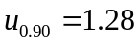, 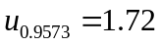，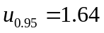,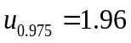，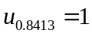，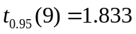 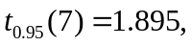 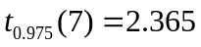，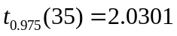， 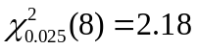，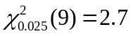，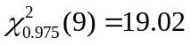
一、填空题（每空3分，共42分）
- 已知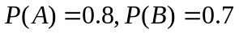，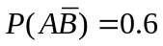，则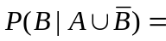 。
- 三人斗地主游戏是一种常见的纸牌游戏，若一副牌共54张，包含大王小王各1张，并假设洗牌后每张牌在54个位置中任何一个都是等可能的。假定游戏时发牌方式为每人每次轮流发1张牌，底牌预留3张，则在庄家摸底牌之前两个王在同一家的概率 ；若发牌方式改成每人每次轮流发5张牌，最后一圈轮流发2张，则前述概率(是，否) 会改变。
- 小李同学钥匙丢失，掉在宿舍里、教室里和校园路上的概率分别为50%、30%和20%，而掉在上述三处被找回的概率分别为1、0.3和0.1。则预计小李的钥匙能找回的概率为____________；如果钥匙被找回，则该钥匙是在教室找到的概率______________。
- 设连续型随机变量的密度函数为：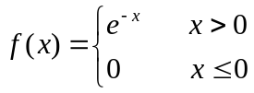 ，则 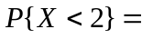 ，设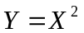 ，则 的密度函数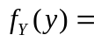 。
- 假定均为连续型随机变量，且相互独立，服从同一分布，则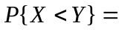 。
- 设随机变量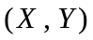的联合分布律为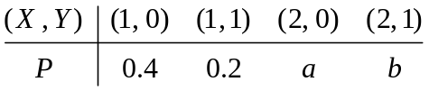。若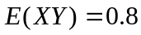，则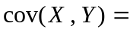 。
- 将1单位长度的木棒按密度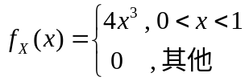，随机地截成二段，则两段长度的相关系数为 。
- 某校概率统计翻转教学试点班，迟到学生人数为离散型随机变量，其数学期望为4，方差为9，则迟到人数不超过8人的概率至少为 。

- 设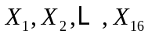是来自总体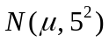的样本，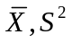是样本均值和样本方差，若统计量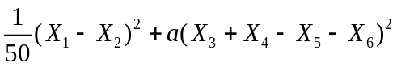服从卡方分布（其中a不为0），则该卡方分布的自由度为 ，参数a的取值为 。
- 假设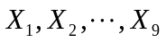是来自正态总体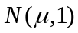的一组简单样本，对检验问题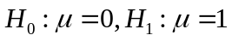，若拒绝域为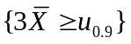，则不犯第一类错误的概率为 。
二、（14分）对一枚均匀的硬币独立掷3次，假定表示前两次中正面朝上的次数，表示前三次中正面朝上的次数.
（1）求的联合分布律； （2） 求的边缘分布律；
（3）判断是否独立。

三、（18分）设二维连续型随机变量的密度为：
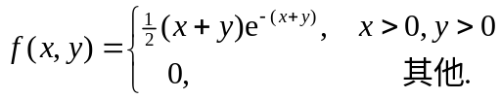
- 求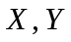的边缘密度； （2）判断是否相互独立；
（3）求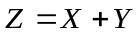的分布函数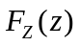和密度函数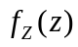。

四、（10分）假定某随机变量的密度函数为
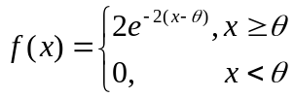
其中参数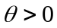，设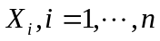为其一组简单样本，其对应的样本观测值为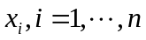，
（1）求参数的矩估计值； （2）求参数的最大似然估计值。

五、（10分）假定学生成绩服从正态分布。在某校一次概率统计课程的期末考试中，随机抽取了36名学生的成绩，计算得其平均成绩为66.5分，标准差为15分。问在显著性水平0.05下，是否可以认为这次考试全体学生的平均成绩为70分？

六、（6分）某小学将组织一场还原魔方比赛，学校要求成绩在150秒内才能报名参赛。四年级班主任质疑入门标准定得太高，让班上30名同学进行了测试，记录下各自的成绩数据。经数据汇总，得样本均值为180秒，样本标准差为28。请问，在还原魔方时间为正态分布的假设下，你的结论是什么？

